Termo de Abertura de Projeto (TAP)
Esse template foi construído pelo seguindo práticas recomendadas de gerenciamento de projetos e diretrizes do Guia PMBOK (Project Management Body of Knowledge), do Project Management Institute. Mas, você pode customizar de acordo com as necessidades do seu projeto.

_________________________________________________________________________

Nome do Projeto: CheckPoint – Sistema de Gestão Financeira e Social
Gestor do Projeto: Guilherme Barbosa Baldoino Campos
Orçamento: R$ 0.000,00 (Projeto Universitario)
Prazo do projeto: 01/06/2026
Última revisão da TAP: 01/04/2026

_________________________________________________________________________

JUSTIFICATIVA DO PROJETO
Atualmente, muitas pessoas enfrentam dificuldades para equilibrar lazer, tempo disponível e controle financeiro ao organizar atividades sociais. A falta de ferramentas adequadas pode levar a desorganização, conflitos em divisão de despesas e até endividamento.
O projeto CheckPoint surge como uma solução para esse problema, oferecendo um sistema inteligente que auxilia na organização de eventos sociais, controle de gastos e planejamento financeiro pessoal e coletivo.
Com a implementação da aplicação, os usuários poderão tomar decisões mais conscientes, evitando excessos e melhorando sua qualidade de vida ao equilibrar responsabilidades e lazer.

OBJETIVOS
• Desenvolver um sistema de gestão financeira voltado para atividades sociais.
• Permitir o controle de gastos individuais e coletivos.
• Facilitar a divisão automática de despesas entre participantes.
• Exibir indicadores visuais da saúde financeira do usuário.
• Auxiliar no planejamento de tempo e orçamento para atividades sociais.

PRODUTO E REQUISITOS
Desenvolvimento de um sistema chamado CheckPoint, com foco em gestão financeira pessoal e organização de eventos sociais.

Principais requisitos:

• Cadastro e gerenciamento de usuários.
• Definição de limites financeiros e de tempo.
• Exibição de dashboard com gastos e indicadores.
• Sistema de divisão automática de despesas.
• Classificação financeira com sistema de “semáforo” (verde, amarelo, vermelho).
• Geração de alertas financeiros em tempo real.

MARCOS |  | PREMISSAS
Levantamento de requisitos  Planejamento do sistema  Desenvolvimento das funcionalidades  Implementação do dashboard  Testes do sistema  Ajustes e correções  Entrega final do sistema  Apresentação do projeto |  | Disponibilidade de acesso à internet para desenvolvimento  Uso de ferramentas tecnológicas (GitHub, Figma, IA, etc.)  Equipe disponível para desenvolvimento do projeto  Usuários fornecerão dados corretos para funcionamento do sistema  Utilização de metodologias de desenvolvimento ágil

EQUIPE
Membro | Cargo | Responsabilidade
Guilherme Barbosa B. Campos | Gerente do Projeto | Planejamento e acompanhamento do projeto
Cauã Henrique Nascimento | Desenvolvedor | Implementação das funcionalidades do sistema
Gabriel Henrique Ferreira | Desenvolvedor | Desenvolvimento da interface do sistema
Rodrigo Avelar Santos | Desenvolvedor | Suporte técnico e desenvolvimento
Equipe | Testador | Realizar testes e identificar erros
Professor Orientador | Orientador | Acompanhar e orientar o desenvolvimento

RESTRIÇÕES |  | RISCOS
Prazo limitado ao calendário acadêmico  Recursos financeiros limitados  Equipe composta por estudantes  Dependência de ferramentas gratuitas  Limitações técnicas durante o desenvolvimento |  | Atrasos no desenvolvimento  Dificuldades técnicas na implementação  Erros no cálculo financeiro do sistema  Falta de tempo dos integrantes da equipe  Instabilidade do sistema durante testes  Possível rejeição por parte dos usuários

KANBAN – inicio do Projeto – 08/04/2026

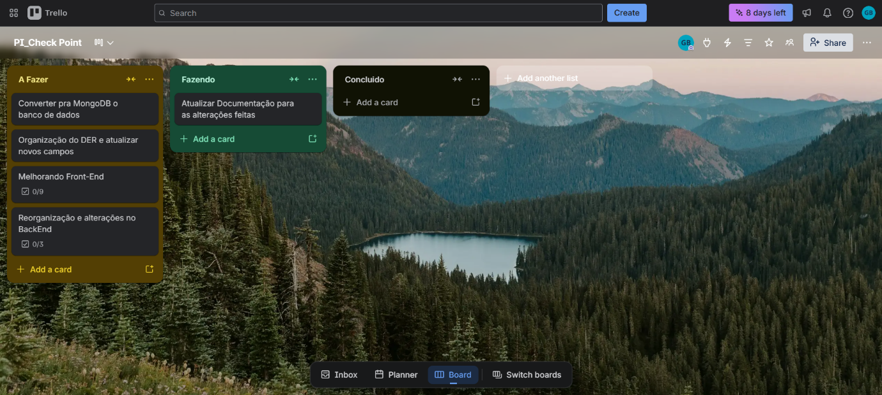

PERT-CPM

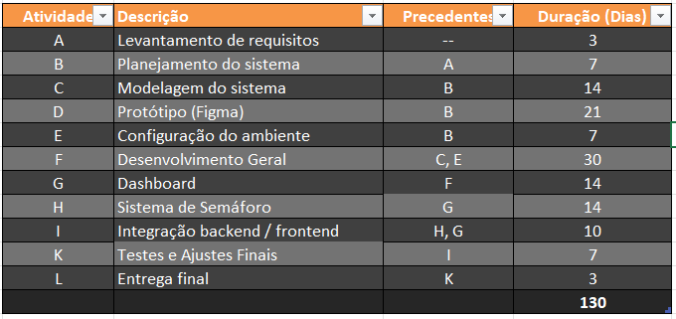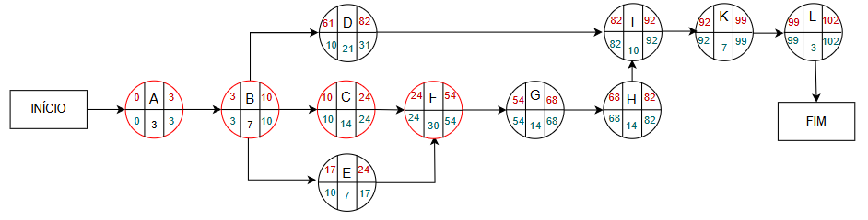

APLICAÇÃO DO SCRUM AO PROJETO CHECKPOINT

DECLARAÇÃO DE VISÃO DO PROJETO
Objetivo Oferecer uma solução digital que ajude pessoas a organizar atividades sociais com controle financeiro integrado, evitando gastos excessivos e conflitos na divisão de despesas.
Descrição O CheckPoint funcionará como um aplicativo/sistema web onde os usuários cadastram eventos sociais, definem orçamentos, registram gastos e acompanham sua saúde financeira em tempo real por meio de um dashboard visual com indicadores coloridos.
Público-alvo Jovens adultos (18–35 anos) que frequentam atividades sociais como encontros, viagens e eventos em grupo, e que enfrentam dificuldades para controlar os gastos relacionados a essas atividades.
Problema resolvido A desorganização financeira em contextos sociais — pessoas que gastam mais do que podem, não sabem quanto devem ou quanto lhes é devido, e acabam se endividando por falta de planejamento.
Diferencial A combinação de gestão financeira pessoal com organização social em uma única plataforma, incluindo o sistema de semáforo financeiro que torna a saúde financeira visualmente intuitiva, diferencia o CheckPoint de aplicativos financeiros tradicionais.

PARTES INTERESSADAS
Parte Interessada |  |  |  |  |  |  |  |  | Papel
Usuário final |  |  |  |  |  |  |  |  | Pessoa que usa o sistema para controlar gastos e organizar eventos
Equipe de desenvolvimento |  |  |  |  |  |  |  |  | Cauã, Gabriel e Rodrigo — responsáveis pela construção do sistema
Gerente do Projeto |  |  |  |  |  |  |  |  | Guilherme — coordena o planejamento e acompanhamento
Professor Orientador |  |  |  |  |  |  |  |  | Acompanha e orienta o desenvolvimento acadêmico
Instituição de Ensino |  |  |  |  |  |  |  |  | Avalia o projeto como entrega acadêmica

POR QUE O SCRUM É IMPORTANTE PARA O PROJETO
O SCRUM é fundamental para o CheckPoint porque o projeto envolve uma equipe de estudantes com tempo limitado e prazo acadêmico fixo. A metodologia permite dividir o desenvolvimento em ciclos curtos (Sprints), tornando mais fácil acompanhar o progresso, identificar problemas rapidamente e ajustar o rumo sem comprometer o prazo final. Como o sistema possui múltiplas funcionalidades interdependentes — cadastro de usuários, dashboard financeiro, sistema de semáforo e divisão de despesas — o SCRUM ajuda a priorizar o que é mais crítico e garantir que a equipe esteja sempre trabalhando no que gera mais valor, evitando retrabalho e desorganização.

BENEFÍCIOS DO SCRUM PARA O PROJETO
- Melhor organização: As tarefas são distribuídas e priorizadas no backlog, deixando claro o que cada membro deve fazer a cada semana.
- Entregas rápidas e incrementais: A cada Sprint, uma parte funcional do sistema é entregue, permitindo validação contínua.
- Divisão de tarefas: Com os papéis definidos, cada integrante sabe sua responsabilidade dentro do projeto.
- Comunicação: As Daily Scrums mantêm todos alinhados sobre o andamento, impedimentos e próximos passos.
- Controle do projeto: O progresso é visível a qualquer momento, reduzindo o risco de chegar no prazo final com partes importantes inacabadas.

DIFICULDADES QUE A EQUIPE PODE ENFRENTAR
- Falta de comunicação: Os membros têm horários e compromissos diferentes, o que pode dificultar reuniões regulares.
- Atrasos: A conciliação entre o projeto e outras demandas acadêmicas pode gerar atrasos nas entregas de cada Sprint.
- Mudança de requisitos: O escopo pode crescer durante o desenvolvimento à medida que novas ideias surgem.
- Falta de experiência com a metodologia: Parte da equipe pode ter dificuldade em seguir os rituais do SCRUM de forma disciplinada.
- Conflitos de prioridade: Divergências sobre o que deve ser desenvolvido primeiro podem gerar conflitos internos.

PRODUCT BACKLOG
- Cadastro e autenticação de usuários
- Definição de limites financeiros e de tempo
- Dashboard com indicadores de gastos
- Sistema de divisão automática de despesas entre participantes
- Classificação financeira com semáforo (verde/amarelo/vermelho)
- Geração de alertas financeiros em tempo real
- Cadastro e gerenciamento de eventos e atividades sociais
- Relatório de histórico de gastos por período

HISTÓRIAS DE USUÁRIO
- Como usuário, quero me cadastrar no sistema para acessar minhas informações financeiras de forma segura.
- Como usuário, quero definir um limite de gastos mensais para receber alertas quando estiver próximo de ultrapassá-lo.
- Como usuário, quero registrar os gastos de um evento em grupo para que o sistema calcule automaticamente quanto cada participante deve pagar.
- Como usuário, quero visualizar um dashboard com meu histórico de gastos para entender meu comportamento financeiro ao longo do tempo.
- Como usuário, quero ver o indicador de semáforo na tela inicial para saber rapidamente se minha situação financeira está saudável ou em risco.

PLANEJAMENTO DA SPRINT
Nome da Sprint: Sprint 1 — Base do Sistema
Objetivo: Ter o sistema com cadastro de usuários e dashboard funcional.
Funcionalidades a desenvolver: Cadastro e login de usuários, estrutura do dashboard e definição de limites financeiros.
Tempo estimado: 2 semanas.
Responsáveis:
- Cauã — back-end (cadastro e autenticação)
- Gabriel — front-end (dashboard)
- Rodrigo — suporte técnico e integração

DAILY SCRUM — SIMULAÇÃO DE REUNIÃO DIÁRIA
As reuniões diárias do CheckPoint serão curtas, com duração de 10 a 15 minutos, realizadas de forma online via WhatsApp ou Google Meet. Cada membro responde três perguntas: O que fez desde a última reunião? O que fará hoje? Existe algum impedimento?
Essas reuniões são importantes para manter a equipe sincronizada, identificar bloqueios rapidamente e reforçar o comprometimento coletivo com as metas da Sprint em andamento.
Membro | O que fez? | O que irá fazer? | Impedimento?
Guilherme | Revisou o backlog e atualizou o Kanban | Acompanhar o progresso do cadastro de usuários | Nenhum
Cauã | Implementou a rota de registro no back-end | Implementar autenticação com token | Dúvida sobre qual biblioteca usar
Gabriel | Criou o layout do dashboard no Figma | Iniciar implementação do front-end | Aguardando definição das cores
Rodrigo | Configurou o repositório no GitHub | Apoiar Cauã na escolha da biblioteca | Nenhum

VALORES DO SCRUM
- Coragem: A equipe reporta impedimentos honestamente nas Dailys, mesmo que signifique admitir que uma tarefa não foi concluída no prazo.
- Foco: Durante cada Sprint, a equipe se compromete apenas com as funcionalidades definidas, resistindo à tentação de adicionar novas ideias no meio do ciclo.
- Comprometimento: Cada membro assume responsabilidade pelas suas tarefas, pois a equipe depende da entrega de cada um para avançar.
- Respeito: As diferenças de habilidade técnica entre os membros são tratadas com respeito, valorizando a contribuição de cada um dentro de suas capacidades.
- Abertura: A equipe é transparente sobre dificuldades, erros e atrasos, sem omitir problemas que possam impactar o projeto.

REFLEXÃO FINAL — COMO O SCRUM MELHORA O DESENVOLVIMENTO DO PROJETO
O SCRUM pode transformar significativamente a forma como o projeto CheckPoint é desenvolvido, especialmente por se tratar de um projeto acadêmico com prazo definido e equipe sem experiência profissional consolidada. A metodologia introduz uma disciplina de trabalho que naturalmente nem sempre está presente em projetos estudantis.
Os ciclos curtos de Sprint permitem que a equipe valide o que foi desenvolvido com frequência, identificando erros de lógica ou de implementação antes que se acumulem. Isso é especialmente relevante para o CheckPoint, cujas funcionalidades financeiras — como o cálculo automático de divisão de despesas e o sistema de semáforo — exigem precisão e testes constantes.
O Product Backlog priorizado garante que as funcionalidades mais essenciais sejam entregues antes das secundárias, assegurando que, mesmo que o tempo seja insuficiente para concluir tudo, o sistema entregue tenha valor real e funcional.
As Daily Scrums criam um hábito de comunicação que combate um dos maiores riscos do projeto: o isolamento dos membros, cada um desenvolvendo sua parte sem saber o que os outros estão fazendo. Com reuniões rápidas e objetivas, a equipe permanece coesa e os impedimentos são resolvidos coletivamente.
Por fim, os valores do SCRUM funcionam como um código de conduta que eleva a maturidade da equipe. Aplicar esses princípios no CheckPoint significa não apenas entregar um sistema funcional, mas também desenvolver competências de trabalho em equipe que serão valiosas ao longo da vida profissional de cada integrante.

1. Por que o projeto é necessário?
Muitas pessoas enfrentam dificuldades para equilibrar lazer, tempo disponível e controle financeiro ao organizar atividades sociais. A falta de ferramentas adequadas leva à desorganização, conflitos na divisão de despesas e até endividamento.

2. Como o projeto ajudará a resolver os problemas?
O CheckPoint oferece um sistema inteligente que auxilia na organização de eventos sociais, controle de gastos e planejamento financeiro pessoal e coletivo — com divisão automática de despesas, dashboard visual e alertas financeiros em tempo real.

3. Qual a solução recomendada?
Desenvolvimento de um aplicativo/sistema web chamado CheckPoint, onde os usuários cadastram eventos sociais, definem orçamentos, registram gastos e acompanham sua saúde financeira por meio de um dashboard com sistema de semáforo (verde, amarelo, vermelho).

4. Quais os benefícios esperados?
- Controle de gastos individuais e coletivos
- Divisão automática de despesas entre participantes
- Indicadores visuais da saúde financeira
- Tomada de decisões mais conscientes
- Melhor equilíbrio entre responsabilidades e lazer

5. O que pode ocorrer se a solução não for implantada?
Os usuários continuarão sem ferramentas adequadas, enfrentando desorganização financeira em contextos sociais — gastando mais do que podem, sem saber quanto devem ou lhes é devido, e se endividando por falta de planejamento.

6. Quando será implantada e quais os recursos necessários?
Prazo: até 07/06/2026, com início do Kanban em 08/04/2026, organizado em Sprints.
Recursos:
- Orçamento estimado: R$ 0.000,00 (Projeto Universitário)
- Equipe: Guilherme (gerente), Cauã, Gabriel e Rodrigo (desenvolvedores) + Professor Orientador
- Ferramentas: GitHub, inteligência artificial, metodologia ágil (SCRUM), Teamns/WhatsApp para comunicação

